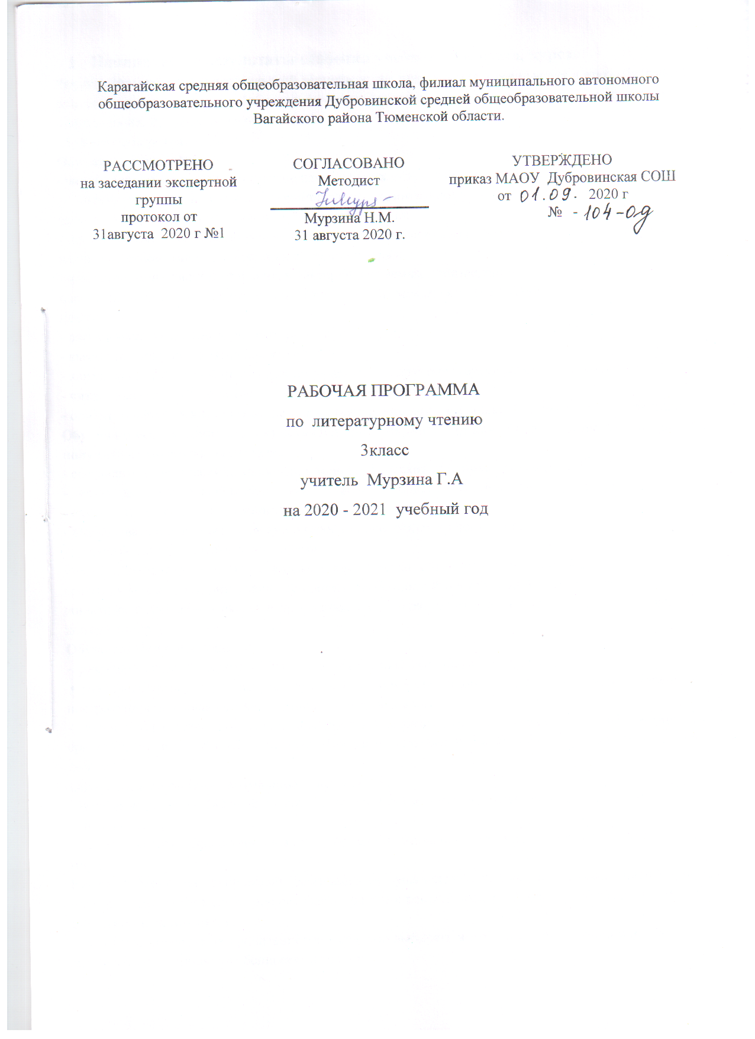

- Планируемые результаты освоения учебного предмета «Литературное чтение»
Личностные результаты:
1) формирование основ российской гражданской идентичности, чувства гордости за свою Родину, российский народ и историю России, осознание своей этнической и национальной принадлежности; формирование ценностей многонационального российского общества; становление гуманистических и демократических ценностных ориентаций;
2) формирование целостного, социально ориентированного взгляда на мир в его органичном единстве и разнообразии природы, народов, культур и религий;
3) формирование уважительного отношения к иному мнению, истории и культуре других народов;
4) овладение начальными навыками адаптации в динамично изменяющемся и развивающемся мире;
5) принятие и освоение социальной роли обучающегося, развитие мотивов учебной деятельности и формирование личностного смысла учения; 6
6) развитие самостоятельности и личной ответственности за свои поступки, в том числе в информационной деятельности, на основе представлений о нравственных нормах, социальной справедливости и свободе;
7) формирование эстетических потребностей, ценностей и чувств;
8) развитие этических чувств, доброжелательности и эмоционально-нравственной отзывчивости, понимания и сопереживания чувствам других людей;
9) развитие навыков сотрудничества со взрослыми и сверстниками в разных социальных ситуациях, умения не создавать конфликтов и находить выходы из спорных ситуаций;
10) формирование установки на безопасный, здоровый образ жизни, наличие мотивации к творческому труду, работе на результат, бережному отношению к материальным и духовным ценностям.

Метапредметные результаты:

1) овладение способностью принимать и сохранять цели и задачи учебной деятельности, поиска средств ее осуществления
2) освоение способов решения проблем творческого и поискового характера;
3) формирование умения планировать, контролировать и оценивать учебные действия в соответствии с поставленной задачей и условиями ее реализации; определять наиболее эффективные способы достижения результата;
4) формирование умения понимать причины успеха/неуспеха учебной деятельности и способности конструктивно действовать даже в ситуациях неуспеха;
5) освоение начальных форм познавательной и личностной рефлексии;
6) использование знаково-символических средств представления информации для создания моделей изучаемых объектов и процессов, схем решения учебных и практических задач;
7) активное использование речевых средств и средств информационных и коммуникационных технологий (далее - ИКТ) для решения коммуникативных и познавательных задач;
8) использование различных способов поиска (в справочных источниках и открытом учебном информационном пространстве сети Интернет), сбора, обработки, анализа, организации, передачи и интерпретации информации в соответствии с коммуникативными и познавательными задачами и технологиями учебного предмета; в том числе умение вводить текст с помощью клавиатуры, фиксировать (записывать) в цифровой форме измеряемые величины и анализировать изображения, звуки, готовить свое выступление и выступать с аудио-, видео- и графическим сопровождением; соблюдать нормы информационной избирательности, этики и этикета;
9) овладение навыками смыслового чтения текстов различных стилей и жанров в соответствии с целями и задачами; осознанно строить речевое высказывание в соответствии с задачами коммуникации и составлять тексты в устной и письменной формах;
10) овладение логическими действиями сравнения, анализа, синтеза, обобщения, классификации по родовидовым признакам, установления аналогий и причинно-следственных связей, построения рассуждений, отнесения к известным понятиям;
11) готовность слушать собеседника и вести диалог; готовность признавать возможность существования различных точек зрения и права каждого иметь свою; излагать свое мнение и аргументировать свою точку зрения и оценку событий;
12) определение общей цели и путей ее достижения; умение договариваться о распределении функций и ролей в совместной деятельности; осуществлять взаимный контроль в совместной деятельности, адекватно оценивать собственное поведение и поведение окружающих;
13) готовность конструктивно разрешать конфликты посредством учета интересов сторон и сотрудничества;
14) овладение начальными сведениями о сущности и особенностях объектов, процессов и явлений действительности (природных, социальных, культурных, технических и др.) в соответствии с содержанием конкретного учебного предмета;
15) овладение базовыми предметными и межпредметными понятиями, отражающими существенные связи и отношения между объектами и процессами;
16) умение работать в материальной и информационной среде начального общего образования (в том числе с учебными моделями) в соответствии с содержанием конкретного учебного предмета.

Предметные результаты:
Литературное чтение.
1) понимание литературы как явления национальной и мировой культуры, средства сохранения и передачи нравственных ценностей и традиций;
2) осознание значимости чтения для личного развития; формирование представлений о мире, российской истории и культуре, первоначальных этических представлений, понятий о добре и зле, нравственности; успешности обучения по всем учебным предметам; формирование потребности в систематическом чтении;
3) понимание роли чтения, использование разных видов чтения (ознакомительное, изучающее, выборочное, поисковое); умение осознанно воспринимать и оценивать содержание и специфику различных текстов, участвовать в их обсуждении, давать и обосновывать нравственную оценку поступков героев;
4) достижение необходимого для продолжения образования уровня читательской компетентности, общего речевого развития, т.е. овладение техникой чтения вслух и про себя, элементарными приемами интерпретации, анализа и преобразования художественных, научно- популярных и учебных текстов с использованием элементарных литературоведческих понятий;
5) умение самостоятельно выбирать интересующую литературу; пользоваться справочными источниками для понимания и получения дополнительной информации.

2. Содержание учебного предмета, курса.
Программа 3 класса знакомит школьников с такими древними жанрами, как сказка о животных, бытовая сказка, басня, пословица. Именно в 3 классе формируются самые первые представления о литературном процессе как движении от фольклора к авторской литературе. Углубляется знакомство с особенностями поэтики разных жанров. Р/К. Рассказы, сказки, очерки писателя - исследователя, краеведа – Захарова Аркадия Петровича (Ивана Разбойникова). Расширяется читательский кругозор младших школьников. Основной литературой для анализа является по-прежнему классическая и современная детская литература, русская и зарубежная литература. Р/К. «С надеждой быть России полезным…» Произведения Васильева Анатолия Ивановича о пребывании декабристов в Тюменском крае. Круг чтения расширяется за счет фольклорных текстов разных народов, а также за счет современной литературы, которая близка и понятна и детям, и взрослым.
Продолжается знакомство младших школьников с живописными произведениями, которые не являются сюжетными аналогами изучаемых литературных произведений, но представляют собой каждый раз живописную параллель тому мировосприятию, которое разворачивается в литературном произведении. Программа предусматривает знакомство с некоторыми важными особенностями поэтической формы. Р/К. Рассказы и повести для детей Владислава Петровича Крапивина Не пользуясь специальной терминологией, школьники будут иметь возможность оценить содержательную выразительность парной и перекрестной рифмы, познакомятся с понятием ритма, создающегося чередованием разного вида рифм.
Итогом третьего года обучения должно стать представление о движении литературного процесса, об общих корнях и путях развития литературы разных народов; переживание особенностей художественного образа в прозаическом и поэтическом произведении.
Раздел «Виды речевой и читательской деятельности»
Понимание на слух смысла звучащей речи (ее цели, смысловых доминант). Формирование умения понимать общий смысл воспринятого на слух лирического стихотворения, стихов русских классиков. Формирование умения удерживать в процессе полилога обсуждаемый аспект.
Умение читать про себя в процессе первичного ознакомительного чтения, повторного просмотрового чтения, выборочного и повторного изучающего чтения.
Дальнейшее совершенствование умений и навыков осознанного и выразительного чтения. Анализ особенностей собственного чтения вслух: правильности чтения (соблюдение норм литературного произношения), беглости, выразительности (использование интонаций, соответствующих смыслу текста). Формирование потребности совершенствования техники чтения, установки на увеличение его скорости.
Формирование умения при чтении вслух передавать индивидуальные особенности текстов и используемых в них художественных приемов и фигур: контраста, звукописи, повторов.
Дальнейшее освоение приемов диалогического общения: умение слушать высказывания одноклассников, дополнять их или тактично и аргументированно опровергать.
Дальнейшее формирование умений участвовать в процессе предметной переписки с научным клубом младшего школьника «Ключ и заря».
Основные виды учебной деятельности обучающихся: аудирование, чтение вслух и про себя, работа с разными видами текста, библиографическая культура, работа с текстом художественного произведения, культура речевого общения.
Формирование библиографической культуры
Формирование представлений о жанровом, тематическом и монографическом сборнике. Формирование умений составлять разные сборники. Понятие «Избранное». Составление сборника избранных произведений любимого писателя или поэта. Воспитание потребности пользоваться библиотекой и выбирать книги в соответствии с рекомендованным списком.
Раздел «Литературоведческая пропедевтика»
Устное народное творчество
Сказка о животных. Формирование общего представления о сказке о животных как произведении устного народного творчества, которое есть у всех народов мира. Развитие сказки о животных во времени. Простейшая лента времени: 1) самая древняя сказочная история, 2) просто древняя и 3) менее древняя сказочная история.
Особенность «самых древних сказочных сюжетов» (историй): их этиологический характер (объяснение причин взаимоотношений между животными и особенностей их внешнего вида).
Особенность «просто древних сказок»: начинает цениться ум и хитрость героя (а не его физическое превосходство).
Особенность «менее древней сказки»: ее нравоучительный характер – начинает цениться благородство героя, его способность быть великодушным и благодарным.
Представление о «бродячих» сюжетах (сказочных историях).
Жанр пословицы. Пословица как школа народной мудрости и жизненного опыта. Использование пословицы «к слову», «к случаю»: для характеристики сложившейся или обсуждаемой ситуации. Пословицы разных народов. Подбор пословиц для иллюстрации сказочных и басенных сюжетов.
Авторское творчество
Жанр басни. Двучленная структура басни: сюжетная часть (история) и мораль (нравственный вывод, поучение). Происхождение сюжетной части басни из сказки о животных.
Самостоятельная жизнь басенной морали: сходство с пословицей. Международная популярность жанра и развитие жанра басни во времени: Эзоп, Ж. Лафонтен, И. Крылов, С. Михалков, Ф. Кривин.
Жанр бытовой сказки. Обобщенность характеров, наличие социального конфликта и морали. Связь с жанром басни.
Формирование представлений о жанре рассказа. Герой рассказа. Особенности характера и мира чувств. Сравнительный анализ характеров героев. Способы выражения авторской оценки в рассказе: портрет героя, характеристика действий героя, речевая характеристика, описание интерьера или пейзажа, окружающего героя, авторские комментарии.
Формирование представлений о различии жанров сказки и рассказа. Различение композиций сказки и рассказа (на уровне наблюдений): жесткая заданность сказочной композиции, непредсказуемость композиции рассказа.
Различение целевых установок жанров (на уровне наблюдений): объяснить слушателю алгоритм поведения героя при встрече с волшебным миром (волшебная сказка); рассказать случай из жизни, чтобы раскрыть характер героя (рассказ).
Поэзия. Способы раскрытия внутреннего мира лирического героя (героя-рассказчика, автора) в стихотворных текстах: посредством изображения окружающего мира; через открытое выражение чувств. Средства художественной выразительности, используемые для создания яркого поэтического образа: художественные приемы (олицетворение, сравнение, контраст, звукопись) и фигуры (повтор).
Лента времени. Формирование начальных наглядно-образных представлений о линейном движении времени путем помещения на ленту времени произведений фольклора (сказок, созданных в разные периоды древности), а также авторских литературных и живописных произведений.
Литература в контексте художественной культуры. Связь произведений литературы с произведениями других видов искусства: с живописными и музыкальными произведениями. Формирование начальных представлений о том, что сходство и близость произведений, принадлежащих к разным видам искусства, — это сходство и близость МИРОВОСПРИЯТИЯ их авторов (а не тематическое сходство).
Основные виды учебной деятельности обучающихся: узнавание особенностей стихотворного произведения (ритм, рифма и т. д.), различение жанровых особенностей произведений (сказка и рассказ; сказка о животных и волшебная сказка и др.), узнавание литературных приемов (сравнение, олицетворение, контраст и др.).
Раздел «Элементы творческой деятельности»
Дальнейшее формирование умения рассматривать репродукции живописных произведений в разделе «Музейный Дом», слушать музыкальные произведения и сравнивать их с художественными текстами с точки зрения выраженных в них мыслей, чувств и переживаний.
Участие в инсценировках (разыгрывании по ролям) крупных диалоговых фрагментов литературных текстов.
Формирование умения устно и письменно (в виде высказываний и коротких сочинений) делиться своими личными впечатлениями и наблюдениями, возникающими в ходе обсуждения литературных текстов, живописных и музыкальных произведений.
Основные виды учебной деятельности обучающихся: чтение по ролям, инсценировка, драматизация, устное словесное рисование, работа с репродукциями, создание собственных текстов. Р/К. Тема Великой отечественной войны в произведениях Тюменских поэтов и писателей (Шамсутдинова Николая Меркамаловича, Шестакова Александра Евгеньевича, Кукарского Анатолия Степановича)
Раздел «Круг чтения»
Сказки народов мира о животных
Африканские сказки: «Гиена и черепаха», «Нарядный бурундук»;
бирманская сказка «Отчего цикада потеряла свои рожки»;
бурятская сказка «Снег и заяц»;
венгерская сказка «Два жадных медвежонка»;
индийские сказки «О собаке, кошке и обезьяне», «Золотая рыба», «О радже и птичке»*, «Хитрый шакал»;
корейская сказка «Как барсук и куница судились»;
кубинская сказка «Черепаха, кролик и удав-маха»;
шведская сказка «По заслугам и расчет»*;
хакасская сказка «Как птицы царя выбирали»;
сказка индейцев Северной Америки «Откуда пошли болезни и лекарства»,
Пословицы и поговорки из сборника В. Даля.
Русская бытовая сказка
«Каша из топора», «Волшебный кафтан», «Солдатская шинель».
Авторская литература народов мира
Эзоп: «Ворона и лисица», «Лисица и виноград», «Рыбак и рыбешка», «Соловей и ястреб», «Отец и сыновья», «Быки и лев;
Ж. Лафонтен «Волк и журавль»*;
Л. Муур «Крошка Енот и тот, кто сидит в пруду»*;
Японские хокку: Басё, Бусон, Дзесо, Ранран.
Классики русской литературы
Поэзия
А. Пушкин: «Зимнее утро», «Вот север, тучи нагоняя…», «Опрятней модного паркета…», «Сказка о царе Салтане»*, «Цветок»;
И. Крылов: «Волк и журавль»*, «Квартет», «Лебедь, рак и щука», «Ворона и лисица», «Лисица и виноград», «Ворона в павлиньих перьях»*;
Н. Некрасов «На Волге» («Детство Валежникова»);
И. Бунин «Листопад»;
К. Бальмонт «Гномы»;
С. Есенин «Нивы сжаты, рощи голы…»;
В. Маяковский «Тучкины штучки»;
Проза
А. Куприн «Слон»;
Н. Гарин-Михайловский «Детство Тёмы»;
К. Паустовский «Заячьи лапы», «Стальное колечко»*, «Растрепанный воробей».
Классики советской и русской детской литературы
Поэзия
В. Берестов: «Большой мороз», «Плащ», «Первый листопад»*, «Урок листопада»*, «Отражение»*;
Н. Матвеева «Картофельные олени», «Гуси на снегу»;
В. Шефнер «Середина марта»;
С. Козлов: «Июль», «Мимо белого яблока луны», «Сентябрь»;
Д. Дмитриев «Встреча»;
М. Бородицкая «На контрольной»;
Э. Мошковская: «Где тихий-тихий пруд», «Вода в колодце», «Мотылек»*, «Осенняя вода»*, «Нужен он…»*, «Когда я уезжаю»*;
Ю. Мориц «Жора Кошкин».
Проза
А. Гайдар «Чук и Гек»;
Л. Пантелеев «Честное слово»;
Б. Житков «Как я ловил человечков»;
Саша Черный «Дневник фокса Микки»;
Н. Тэффи «Преступник»;
Н. Носов «Мишкина каша»*;
Б. Заходер «История гусеницы»;
В. Драгунский: «Ровно 25 кило», «Кот в сапогах»*;
Ю. Коваль: «Березовый пирожок», «Вода с закрытыми глазами», «Под соснами»*;
С. Козлов: «Как оттенить тишину», «Разрешите с вами посумерничать», «Если меня совсем нет», «звуки и голоса»*;
К. Чуковский «От двух до пяти»;
Л. Каминский «Сочинение»;
И. Пивоварова «Сочинение».
Современная детская литература на рубеже XX — XXI веков
Поэзия
В. Лунин: «Идем в лучах зари»*, «Ливень»*;
Д. Дмитриев «Встреча»*;
Л. Яковлев «Для Лены»;
М. Яснов: «Подходящий угол», «Гусеница – бабочке»*; «Мы и птицы»*;
Г. Остер «Вредные советы»;
Проза
Тим. Собакин: «Игра в птиц», «Самая большая драгоценность»*;
Маша Вайсман: «Лучший друг медуз», «Приставочка моя любименькая»*;
Т. Пономарева: «Прогноз погоды», «Лето в чайнике», «Автобус», «Помощь»;
О. Кургузов «Мальчик-папа»*;
С. Махотин «Самый маленький»*;
А. Иванов «Как Хома картины собирал»*.

3.Тематическое планирование с указанием количества часов, отводимых на освоение каждой темы.

№ п/п | Разделы, темы | Количество часов
 |  | Примерная или авторская программа
1 | Учимся наблюдать и копим впечатления (уроки 1-23) | 23
2 | Постигаем секреты сравнения (уроки 24-37) | 14
3 | Пытаемся понять, почему люди фантазируют (уроки 38-51) | 14
4 | Учимся любить (уроки 52-67) | 16
5 | Набираемся житейской мудрости (уроки 68-77) | 10
6 | Продолжаем разгадывать секреты смешного (уроки 78-94) | 17
7 | Как рождается герой (уроки 95-118) | 24
8 | Сравниваем прошлое и настоящее (уроки 119-136) | 18
Итого |  | 136

